STELLARIUM HANDLEIDING

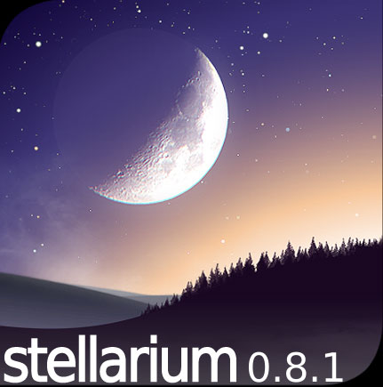
Verplaatsen en selecteren:
Pijltjestoetsen: veranderen van kijkrichting
Page up/down
Scrollwieltje: in en uitzoomen
Links klikken: selecteren
Rechts klikken: deselecteren
/ : inzoomen naar geselecteerd object
\ : uitzoomen naar vooraf geselecteerd
object
Spatie: Centreren op geselecteerd object.

Weergave opties:
4, : Ecliptica  5. : Hemelequator  T : object volgen  H : Help | S : sterren zichtbaar  C : lijnen sterrenbeelden  V : namen sterrenbeelden  A : afbeeldingen sterr.beeld. | G : grond  A : atmosfeer  E : equatoriaal raster  P : namen planeten  N : namen nevels
6 : pauzeer tijd  7 : stop tijd  8 : naar huidig tijdstip  L : versnelde tijd | - : 24 uur terug  = : 24 uur vooruit  [ : 7 dagen terug  ] : 7 dagen vooruit

